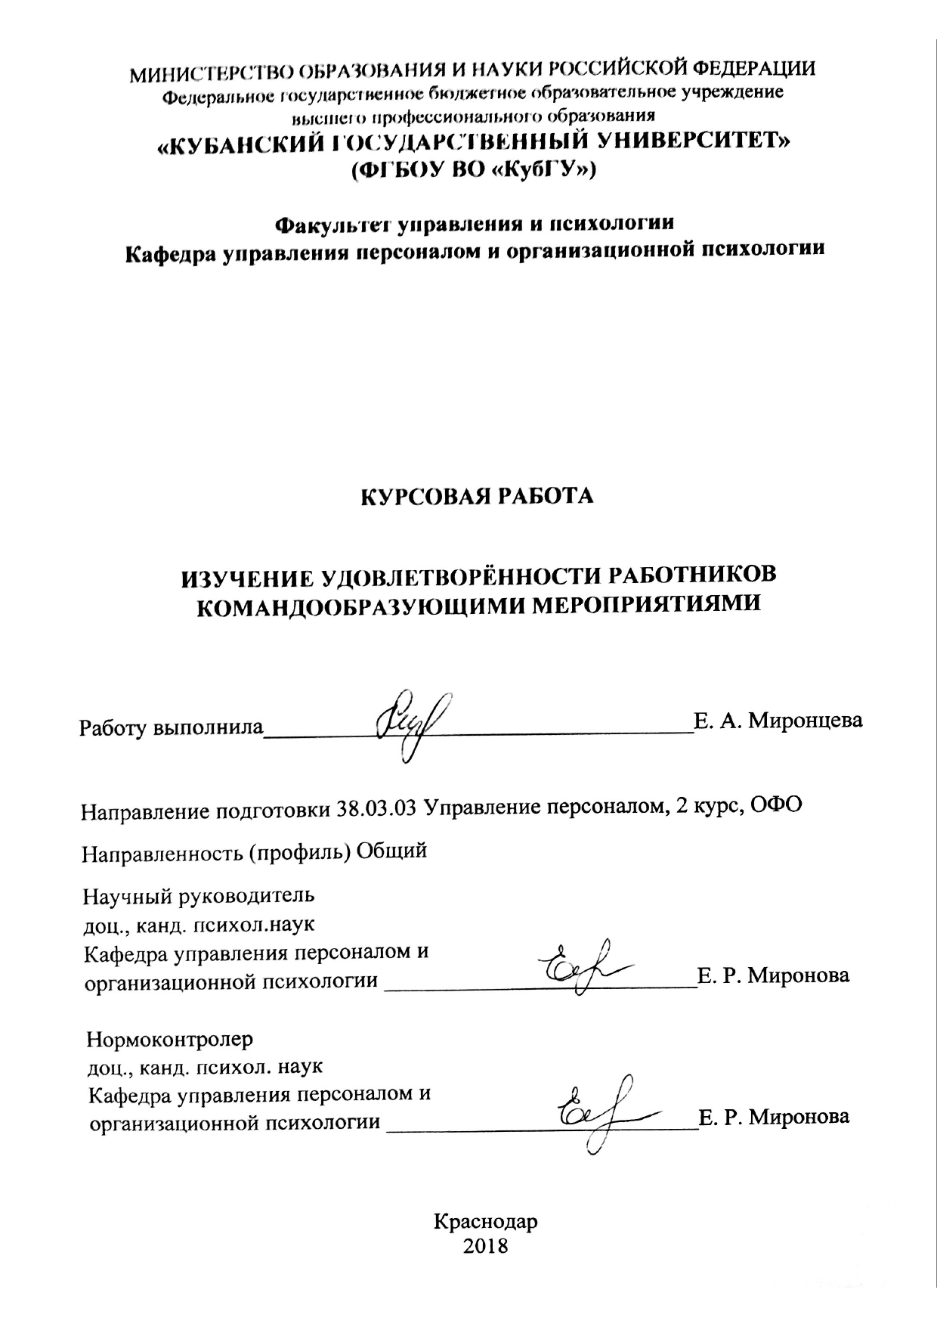

СОДЕРЖАНИЕ

Введение……………………………………………………………….…………….3
1 Теоретические аспекты проблемы командообразования в организации ……………………………………………………………….……………………….6
1.1 Командообразование как процесс в коллективе организации: понятие, сущность и основные характеристики………………………….…..……………..6
1.2 Совокупность методов воздействия на коллектив организации в процессе формирования команды……………………………………………………………13
1.3 Удовлетворенность как позитивное состояние работника после участия в командообразующих мероприятиях………………………………………………16
2 Исследование удовлетворенности работников организации командообразующими мероприятиями………………………………………..….21
2.1 Краткая характеристика системы управления персоналом организации. Командообразующие мероприятия в системе управления персоналом………..21
2.2 Анализ результатов исследования степени удовлетворенности работниковкомандообразующими мероприятиями…………………………………………...23
Заключение………………………………………………………………….............30
Список использованных источников…………………………………..………….32
Приложение А…………………………………………………………...………….35

ВВЕДЕНИЕ

Актуальность. В настоящее время для успешного функционирования любой организации персонал должен работать слаженно и максимально продуктивно. Недостаточно просто быть коллективом, важно формировать целостную команду с общими стремлениями и целями деятельности.
В условиях рыночной экономики с высокой конкуренцией команда компетентных сотрудников – залог успешного развития и процветания всей организации. Поэтому одной из приоритетных задач менеджера по персоналу сейчас является командообразование.
Сама идея целенаправленного воздействия управляющего на коллектив пришла в менеджмент из спорта и стала реализовываться на практике с 60 годов 20 века. Спортивные успехи команд на соревнованиях напрямую зависели от управленческих усилий тренера и от того, насколько крепкие и доверительные отношения устанавливались у спортсменов между собой. Так, благодаря спортивным состязаниям, появилось понятие командного духа – некого состояния сопричастности, увлеченности, азарта и стремления к победе. В случае управления персоналом термин «командный дух» так же применим, потому что механизмы воздействия на деятельность коллектива те же.
К 21 веку командообразование оформилось в полноценный инструмент развития персонала, многократно доказав на практике свою эффективность. В организациях начали активно применяться разнообразные методы, направленные на сплочение коллектива и формирование команды. Обычным явлением стало периодическое или регулярное проведение тренингов, корпоративных праздников, командных игр и прочих командообразующих мероприятий. Современные руководители и менеджеры по управлению персоналом осознают, что несмотря на возможные временные и денежные затраты, командообразование является необходимым элементом развития персонала и организации в целом, так как оно обеспечивает долгосрочное повышение эффективности совместной деятельности работников.
Степень научной изученности темы. Актуальность командообразования как инструмента развития персонала вызывает интерес многих авторов к этой теме. Первыми на проблему командной работы обратили внимание такие ученые, как ЭлтонМэйо, проводивший знаменитый Хоторнский эксперимент, Курт Левин, изучавший групповую динамику, АбрахамМаслоу, писавший о важности социальных потребностей. Большой вклад в изучение командообразования сделали современные специалисты: Т.Б. Базаров, описавший подходы к командообразованию и его этапы, Т.Д. Зинкевич-Евстигнеева, Ю.М. Жуков и Г.Н. Сартан, разработавшие авторские технологии командообразования.
Объектом исследования являются мероприятия по командообразованию, проводимые в организациях с целью сплочения работников.
Предмет исследования – удовлетворенность работников командообразующими мероприятиями.
Цель исследования состоит в изучении проблемы командообразования и анализе удовлетворенности работников проводимыми в организации командообразующими мероприятиями.
Данная цель конкретизируется в следующих задачах:
1. Рассмотреть командообразование с точки зрения процесса, протекающего в организации.
2. Изучить командообразование как совокупность методов воздействия на коллектив организации.

3. Изучить понятие удовлетворенности в контексте позитивного состояния работника после участия в мероприятиях по командообразованию.
4. Рассмотреть систему управления персоналом выбранной организации и командообразующиемепроприятия, которые в ней проводятся.
5. Проанализировать степень удовлетворенности работников конкретной организации командообразующими мероприятиями.

Структура курсовой работы. Работа состоит из введения, двух глав, пяти параграфов, заключения, списка использованных источников и приложения.

1 Теоретические аспекты проблемы командообразования в организации

1.1 Командообразование как процесс в коллективе организации: понятие, сущность и основные характеристики

Получив широкое развитие во второй половине 20 века, командообразование в настоящие время превратилось в специфический вид деятельности менеджера. Понимание его сущности менялось с годами: произошел переход от первоначального призыва всегда и в любых условиях стремиться создать идеальную команду к более рациональному применению командообразующих методов. Это означает, что современные исследователи и практики-управленцы склоняются к тому, что командообразование следует осуществлять целесообразно, в зависимости от конкретной ситуации.
Однако будет неверным считать, что понимание ключевого значения сплоченного коллектива появилось только недавно. Еще во время становления традиционных учений об управлении были течения, поднимающие вопросы рационального воздействия на группу работников с целью повышения эффективности их деятельности в организации.
Американский психолог НорманТриплетт еще в конце 19 века заинтересовался вопросами коллектива и критериев его результативности. Триплетт наблюдал за спортсменами и заметил, что они демонстрируют лучшие результаты, когда участвуют в командных соревнованиях, а не тренируются в одиночку. С помощью спортивного эксперимента в рамках социальной психологии он выявил: эффективность индивидуального действия в условиях группы выше одиночного выполнения какой-либо деятельности[18].
Одним из первых ученых, который обратил внимание на важность благоприятных взаимоотношений в коллективе и слаженной совместной работы, был ЭлтонМэйо – основоположник школы человеческих отношений. Мэйо призывал руководителей учитывать не только факторы труда, но и социальные факторы, которые напрямую влияют на производительность труда работника. В ходе Хоторнского эксперимента Мэйо доказал первостепенную роль социальных отношений: производительность труда рабочих во время исследования практически не зависела от условий труда и оставалась на том же уровне. На основе этого эксперимента Мэйо и другие ученые пришли к выводу, что высокая производительность является следствием хороших отношений между людьми и их общей деятельности. Таким образом, в данной концепции прежде всего рассматривалась система взаимоотношений в рабочей среде. По мнению Мэйо, основное внимание менеджеров должно было уделяться укреплению социальных отношений внутри коллектива [4]. Многие современные ученые считают, что исследования Мэйо стали предпосылкой к зарождению понятия командообразования.
Большой вклад в развитие психологии малых групп внес Курт Левин. Он был основателем научного направления, получившего широкую известность под названием «групповая динамика». Левин изучал внутригрупповые конфликты, динамику групповой жизни, проблемы функционирования группы [19]. Также он открыл эффективность такого метода как групповой тренинг и стал основоположником групповой психотерапии [21].
АбрахамМаслоу, известный американский психолог, в начале второй половины 20 века продолжил развивать идеи о значимости социальных факторов в жизни работников. Его теория иерархии потребностей, раскрытая им в таких трудах как «Теория человеческой мотивации» и «Мотивация и личность», стала активно использоваться в методах мотивирования персонала. Суть теории состоит в том, что потребности человека располагаются на разных уровнях в зависимости от того, как сильно он нуждается в их удовлетворении. Несмотря на то, что в основании этой иерархической структуры, которую часто называют «пирамида потребностей», лежат базовые физиологические потребности, социальные потребности занимают в ней не последнее место. В пятиуровневой классической вариации пирамиды социальные потребности находятся на третьей позиции. Туда входят: потребность в социальных связях, общении, совместной деятельности и другие. Соответственно, задача руководителя в рамках этой теории – отслеживать потребности подчиненных и пытаться их удовлетворить. В частности, обращать внимание на нужду работников находиться в гармоничном целостном коллективе, члены которого взаимодополняют друг друга и помогают в стремлении достигнуть общих целей организации.
Помимо пополнения фундаментального знания о командообразовании, массовое распространение получило внедрение механизмов создания команды на производстве. Одними из первых командообразующие мероприятия стали организовывать британские менеджеры. Они проводили футбольные соревнования между рабочими коллективами и таким образом создавали командный настрой, который существенно повышал производительность. Другие страны постепенно переняли опыт Великобритании, появлялись всё новые виды мероприятий и тренингов. Для 50-70 годов в Европе и Америке характерны масштабные попытки задействовать командообразующие методы и получить максимально быстрый результат. Крупные корпорации не жалели средств на различные исследования в области командообразования и приветствовали те или иные нововведения по воздействию на рабочие коллективы.
В 70-90 годах в организациях произошло переосмысление роли работника: менеджеры стали отходить от принципов научного управления и больше ориентировались на личные интересы работников. Широкое распространение получили бонусные системы оплаты труда для команд – коллективов одного подразделения.
В конце 20 века командообразование пришло и на территорию стран СНГ. И первым методом, который был применен, стал метод бизнес-тренингов. С течением времени появились и другие методы, такие как творческие мероприятия, квесты, спортивные и психологические игры [24].
В наши дни командообразование оформилось в полноценную область научного и практического знания. Оно характеризуется большой доступностью для самых разных организаций.
Но чтобы говорить на должном уровне о сущности командообразования, о его задачах и составляющих, нужно понимать, как современные исследователи определяют значение терминов «команда» и «командообразование».
На взгляд С.С Фролова, команда – это группа людей, объединенных общей целью, во многом пересекающейся и совпадающей с личными интересами каждого [29].
Т.П. Галкина полагает, что командой можно считать, во-первых, несколько человек, действующих совместно при выполнении деятельности, во-вторых, группа индивидов, которые распределяют между собой рабочие операции и ответственность за получение конкретных результатов [5].
Более полное определение дают Т.Ю. Базаров и Б.Л. Еремина. По их мнению, команда – это небольшое число человек (традиционно 5-7), которые разделяют цели, ценности, общие подходы к реализации совместной деятельности, имеют взаимодополняющие навыки, принимают на себя ответственность за конечные результаты, способны исполнять друг за друга любые внутригрупповые роли и имеют определенную принадлежность к данной группе [3].
Т.И Куликова провела содержательный анализ понимания термина «команда» у разных авторов и на его основе вывела следующие основополагающие признаки команды:
- небольшое количество человек;
- наличие лидера;
- общая цель;
- совместная деятельность;
- взаимодополняющие навыки и знания;
- отработанные механизмы взаимодействия;
- взаимная ответственность за конечные результаты [20].
Если команда – это группа людей с определенными признаками, то, соответственно, командообразование – это процесс, в результате которого группа людей становится командой. Процесс является базовой характеристикой командообразования, его сутью, потому что мы не можем рассматривать это событие вне контекста его динамики. Это не случившийся единожды факт, это последовательное отражение жизнедеятельности трудового коллектива на разных стадиях его развития.
Ю.М. Жуков, А.В. Журавлев и Е.Н. Павлова в своей книге «Технологии командообразования» отмечают, что командообразование – это процесс целенаправленного формирования особого способа взаимодействия людей в организованной группе, позволяющего эффективно реализовывать их энергетический, интеллектуальный и творческий потенциал сообразно стратегическим целям организации [11].
По мнению А.А. Халиной, командообразованием можно считать процесс формирования команды, члены которой объединены общей целью, владеют отработанными процедурами координации своих действий в достижении конкретных результатов, несут взаимную ответственность за результаты своей деятельности на основе общего видения ситуации [30].
Принято выделять 3 базовых составляющих процесса командообразования. Рассмотрим их по отдельности.
1. Формирование и развитие навыков командной работы (teamskills). Сюда относят: вопросы ответственности, ситуационного лидерства, продуктивного взаимодействия работников, согласованного принятия командного решения и другие.
2. Формирование командного духа (teamspitit). Эта категория командообразования занимается установлением доверия, сплоченности, единства между членами группы. Teamspitit в большей степени связан с психологическим климатом организации.
3. Построение команды (teambuilding). Тимбилдинг прежде всего связан с оптимизацией структуры команды и функционально –ролевого распределения, а именно с: распределением ролей, формированием проектных команд, налаживанием горизонтальных связей внутри коллектива [24].
Как и любой процесс, командообразование имеет свои этапы.
По мнению Т.П. Хохловой, командообразование должно включать следующие шаги:
- постановка общих задач и целей;
- планирование совместной работы;
- налаживание системы внутренних и внешних коммуникаций;
- стимулирование командных достижений;
- предоставление самостоятельности и поощрение инициативы;
- формирование командной культуры;
- мониторинг командной работы [32].
Д. Янкеловичем была предложена другая последовательность этапов:
- старт;
- состояние неопределенности;
- ориентация на лидера;
- жестко структурированные команды;
- самонаправляемые команды [15].
В данном подходе акцент сделан на управлении. Если на первых этапах команда управляется извне, менеджером, то к финальному этапу она уже начинает функционировать автономно, обладая самоорганизией и самоуправляемостью.
Известен также взгляд Т.Ю. Базарова, И.В Рыбкина и Т.С. Пырковой на этапы командообразования. Они выделяют пять основных этапов, среди которых:
- адаптация;
- группирование;
- кооперация;
- нормирование деятельности;
- функционирование [2].
Этап адаптации очень схож с первым этапом командообразования, предложенным Т.П. Хохловой. Он заключается в поиске оптимального способа решения задачи. Так как члены команды еще не наладили межличностные отношения, построенные на взаимном доверии, они взаимодействуют между собой настороженно, отчего снижается результативность. На этапе группирования члены команды объединяются по симпатиям и интересам, начинают ровняться на выделившегося лидера группы. Этап кооперации характеризуется сплоченностью, конструктивным и открытым общением, чувством причастности. Организационное единство подталкивает команду к активному решению задач. На этапе нормирования деятельности происходит разработка принципов группового взаимодействия, взаимоотношения становятся более эмоционально окрашенными. Последний этап формирования можно считать стадией принятия решений. Уровень командной культуры развит и силен, это позволяет разрешить проблему или конфликт быстро и на качественном уровне.
Несмотря на предложенные разными авторами этапы, в тех или иных управленческих структурах они уточняются и детализируются в рамках определенной сложившийся ситуации. А.А. Халина подчеркивает, что разработка процесса командообразования должна быть направлена на конкретную команду, учитывать ее специфику, тип, характер автономности и характер управления со стороны организации [30].
Подводя итоги, подчеркнем, что командообразование — многоэтапный и сложный процесс, уникальный для каждой организации. Разнообразие подходов к пониманию процесса командообразования и его этапов обоснованно множеством факторов. Безусловно, мы можем выделять общие для любых команд стадии, однако они всё равно не будут идентичными. Это объясняется различиями в размере организаций, в специфике их деятельности, в менталитете стран, где они функционируют. Поэтому все эти критерии непосредственно влияют на длительность этапов командообразования, а также на эффективность работы формирующейся команды.

1.2 Совокупность методов воздействия на коллектив организации в процессе формирования команды

Необходимо помнить, что командообразование – это не только процесс, а еще и целенаправленное воздействие на членов рабочей группы с целью формирования у них навыков командной работы. То есть помимо естественно протекающих процессов групповой динамики командообразование представляет собой особую стратегию, с помощью которой коллектив поэтапно превращается в слаженную команду.
Прежде всего, необходимо понимать, что команды образовываются по-разному, соответственно, и методы применяются различные. Выбор тех или иных методов осуществляется на основе подхода к формированию команды. Подходом считается характер отношения к чему-то, способ воздействия на что-то. При работе с рабочими командами каждый менеджер определяет для себя, чего он хочет достичь, воздействуя на команды, на что он делает акцент.
Т.Ю Базаров отмечает, в что в науке принято выделять 4 основных подхода к формированию команды:
- целеполагающий: основан на улучшении умения членов группы ориентироваться на групповые цели;
- межличностный: его целью является улучшение взаимоотношений в группе и усиление коммуникаций внутри нее;
- проблемно – ориентированный: акцентирует внимание на последовательном решении командных проблем и достижении основной задачи;
- ролевой: сфокусирован на обсуждении своих ролей между членами группы и на их перераспределении [2].
Т.Д. Зинкевич-Евстигнеева разделяет два принципиально разных пути командообразования: естественный и целенаправленный [13]. Первый путь по-другому принято называть «развитие команды». Это означает, что команда формируется без воздействия извне, а изнутри, силами лидера, который является частью команды, а также силами остальных членов группы. Второй путь подразумевает внешний контроль над группой с целью повышения эффективности их совместной деятельности. В этом случае всегда присутствует тренер, консультант или менеджер, который исполняет роль стороннего наблюдателя, не являющегося членом группы, но активно воздействующего на нее. В ходе своего работы менеджер применяет современные технологии работы с группой, развивает внутри нее навыки командного взаимодействия.
Многие авторы склоняются к тому, что о командообразовании можно говорить только при наличии менеджера, который контролирует этот процесс. Это подтверждается рядом проведенных исследований. А.А Халина в своей статье «Командообразование как явление в управлении современной организацией» пишет о социологическом опросе топ-менеджеров 150 компаний США. Ключевым умением высшего руководства респонденты выбрали построение команды (47%). Другой опрос был проведен среди 273 руководителей высшего и среднего звена крупных и средних организаций России. Он тоже выявил, что самым важным профессиональным качеством менеджера является умение формировать управленческую команду [30]. А.ПЖабин и Н.А. Филлипов в статье «Командообразование как способ деконфликтизации в трудовом коллективе» ссылаются статистику процентного соотношения количества компаний разных стран, активно применяющих методы командообразования и проводящие командообразующие мероприятия: Великобритании – 33%, Австралии, Новой Зеландии – 31%, странах Тихоокеанского региона – 30%, США, Канаде – 28%, Франции – 18%, ЮАР – 13%, Японии – 10% [10]. Исходя из этого можно сделать вывод, что организации, независимо от их масштабов и страны, в которой они осуществляют деятельность, считают необходимым контролировать процессы командообразования и работать над формированием команд.
Если говорить о причинах такого пристального внимания организаций и их руководства к тематике командообразования, то их перечень довольно обширен. Команда позволяет решать задачи в короткие сроки, быстрее формулировать цели и достигать их. Результативность деятельности организации качественно и количественно возрастает. По мнению А.П. Жабина и Н.А Филиппова, использование командного подхода в процессе управления — общепризнанный и наиболее результативный инструмент воздействия на систему управления, необходимый для предотвращения нарушения внутренних и внешних связей и механизмов внутри организации [10].
Обобщив несколько трудов по командообразованию разных авторов, мы выделили наиболее часто используемые организациями методы формирования команд:
- методы по разработке общего видения. Направлены на согласование между членами группы целей и ценностей. Инструментами в рамках создания общего командного видения могут быть: тренинг, коучинг, групповая психотерапия и др.;
- методы деловых игр. Служат имитацией принятия управленческих решений в различных ситуациях в рамках правил игры. Проведение подобных игр является эффективной тренировкой для коллектива перед реальными ситуациями которые им придется разрешать в будущем совместными усилиями;
- методы командных испытаний или веревочные курсы. Цель данной группы методов — добиться коллективного эмоционального опыта при прохождении различных испытаний. Это могут быть спортивные командные состязания, квесты и всё, что носит, скорее, развлекательный характер. Или же уклон может быть сделан на экстрим и необходимость приложить серьезные физические усилия, например, при прохождении сложной полосы препятствий. В данной группе методов очень важны взаимопомощь, поддержка и сильный командный дух между членами команды;
- методы по технологии SNED. Это авторская технология формирования команды Г.Н.Сартан. Большое внимание в ней уделяется дотренинговой диагностике и послетренинговому сопровождению [23]. Во время проведения заблаговременной диагностики выявляются групповые нормы организации, учитываются формальные и неформальные коммуникации между сотрудниками, уточняются цели и задачи формирования команды [26]. Это позволяет подготовить план будущего тренинга. После проведения самих командообразующих мероприятий сформированная команда всё еще продолжает находиться под наблюдением менеджера, позволяя отслеживать эффективность ее деятельности. В результате применения методов в рамках технологии SNED должна получиться самоорганизующаяся команда;
- творческие методы. Эта группа методов охватывает широкий диапазон возможных тренингов и мероприятий, связанных с раскрытием творческого потенциала коллектива. Сюда можно отнести групповые кулинарные курсы, театральные тренинги с разыгрыванием определенных сценариев, кинотимбилдинги (групповая съемка фильма) и многое другое [25]. Творческие методы в наши дни получили массовое распространение и популярность.
- методы проектных команд. Их суть заключается в построении непродолжительных по сроку существования команд для решения конкретно заданной задачи – выполнения проекта [12]. Проектные команды активно задействуются для эффективной и быстрой работы с применением креативного подхода. Методы по формированию проектных команд активно используются в инновационных организациях с гибкой структурой управления.
Итак, можно сделать вывод, что командообразование как инструмент развития персонала подразумевает применение методов и механизмов, нацеленных на эффективное воздействие на рабочий коллектив. Выбор конкретных методов будет зависеть от многих факторов, в частности, от пути командообразования и от применяемого подхода к формированию команд. Современное разнообразие методик позволяет организациям подобрать для своих работников именно те методы, которые лучше всего подойдут коллективу на этапе его развития и будут отвечать заявленным требованиям.

1.3 Удовлетворенность как позитивное состояние работника после участия в командообразующих мероприятиях

Большое значение в командообразовании имеет обратная связь работников. Тот результат, который менеджер получает после командообразующего мероприятия – это эмоциональная реакция членов группы, чаще всего - состояние удовлетворенности или обратное ему состояние неудовлетворенности.
Если обратиться к психологии, удовлетворенность – это субъективная оценка качества тех или иных объектов и условий, а также отношений с людьми [22].
Несколько другое определение состоит в следующем: под удовлетворенностью понимается чувство удовольствия, которое испытывает субъект, чьи потребности и желания исполнены [6].
Для психологов удовлетворенность – это прежде всего субъективная оценка и положительное чувство, но для менеджера это еще и показатель эффективности проводимых им мер по командообразованию. Если не учитывать данный показатель в процессе формирования команды, можно получить обратный желаемому эффект – то есть подтолкнуть коллектив к конфликту.
В управлении персоналом понятие удовлетворенности чаще всего рассматривается с позиции удовлетворенности трудом. Однако в исследованиях об организационном развитии встречается понятие удовлетворенности межличностными отношениями в организации. Оно напрямую связано с понятием синергии – ситуации, когда взаимодействие нескольких субъектов дает результативность выше, нежели при отдельной работе каждого субъекта. Другими словами, отношения в коллективе, общение нужны работнику, в них он получает то, чего не может получить самостоятельно. Необходимость удовлетворения потребности в отношениях с сотрудниками подтверждается многими известными моделями мотивации (А.Маслоу, Ф.Герцберг, Д.МакКлелланд, Э.Райт и др.): в каждой из них можно найти точку зрения, что общение на рабочем месте имеет огромное значение для человека [8].
Еще ЭлтонМэйо доказал, что межличностные отношения работников непосредственно влияют на качество их работы. Более того, они во многом определяют производительность труда и общее процветание организации.
Ф.Н. Ильясов отмечал, что удовлетворенность трудом состоит из пяти ключевых факторов:
- оплата труда;
- карьерный рост;
- характер работы;
- отношения с руководством;
- психологический климат [14].
Таким образом, межличностные отношения и состояние психологического климата организации входят в общее понятие удовлетворенности трудом.
Одним из первых раскрыл содержание психологического климата В.М. Шепель. По его мнению, психологический климат – это эмоциональная окраска психологических связей членов коллектива на основе их симпатий, совпадения характеров и интересов. Психологический климат можно назвать относительно устойчивой психологической атмосферой, пронизывающей всё общение и взаимодействие коллектива.
Традиционно различают два вида психологического климата в организации:
- благоприятный (характеризуется моральной поддержкой, единством, оптимизмом персонала);
- неблагоприятный (основан на конфликтных ситуациях, разрыве межличностных связей, общем спаде энергии в коллективе).
Неблагоприятный климат опасен возможными апатичными настроениями, снижением мотивации, неудовлетворенностью членов коллектива, тогда как благоприятный способствует повышению интереса работников к совместной деятельности, повышает позитивные эмоции персонала.
Являясь важным показателем состояния группы, психологических климат воздействует на целый ряд показателей, таких как:
- производительность труда;
- качество продукции;
- скорость выполнения работы;
- дисциплина [7].
Соответственно, формирование благоприятного психологического климата в организации является не последним условием в борьбе за повышение производительности труда и поднятия удовлетворенности трудом работников. Важно знать, какие социально-психологические процессы протекают в коллективе, уметь их регулировать, находить причины неудовлетворенности членов коллектива.
При изучении литературы по теме работы нами не было найдено исследований по удовлетворенности командообразующими мероприятиями. Однако использовав вышеописанные источники, мы пришли к выводу, что данный показатель удовлетворенности входит в общее понятие удовлетворенности трудом и непосредственно связан с удовлетворенностью отношениями и психологическим климатом в коллективе.
Можно сказать, удовлетворенность командообразующими мероприятиями – частный случай удовлетворенности межличностными отношениями в организации и один из механизмов создания благоприятного психологического климата. Прибегнув к технологиям формирования команды, менеджер может быстрее достичь сплоченности в коллективе, усилить вовлеченность работников и эффективнее поспособствовать благоприятному психологическому климату в организации.
К командообразующим мероприятиям сейчас принято относить широкий спектр мероприятий: праздники, тренинги, корпоративы, совместные игры, групповые поездки, конкурсы между коллективами. Всё это применяется большинством организаций в разном соотношении и с различной периодичностью.
Подводя общую черту, хотелось бы отметить, что командообразование в современных организациях — это способ увеличить производительность труда и улучшить психологический климат внутри коллективов. Умения менеджера, совокупность используемых им методов и механизмов формирования команд определяют успех и эффективность командообразующих мероприятий. Чем выше эффективность, тем сильнее возрастает командных дух: усиливаются чувства сплоченности, оверия и причастности между членами команды. А состояние удовлетворенности прошедшими командообразующими событиями отражается внутренним эмоциональным подъемом и внешним позитивным настроем работников.

2 Исследование удовлетворенности работников командообразующими мероприятиями (на примере Детского интерактивного тематического парка Минополис города Краснодар)

2.1 Краткая характеристика системы управления персоналом организации. Командообразующие мероприятия в системе управления персоналом

«ООО Минополис +» - организация, открытая в Краснодарском крае по франчайзингу и находящаяся в торговом центре OZMall. Минополис является международной сетью детских тематических парков компании AgatGroup. Первый подобный проект был реализован в 2005 году в Австрии, в городе Вена. Организация предоставляет услуги по семейному досугу и специализируется на развитии детей через приобщение их к более чем 80 возможным профессиям [33].
Парк состоит из шести тематических площадок – секторов. Каждый сектор, примерно из 20-30 сотрудников, имеет свою подсистему управления, состоящую из супервайзера и старшего инструктора. В их прямом подчинении находятся младшие инструкторы. Супервайзеры как руководители подразделений подчиняются директору парка и его заместителю.
Обязанности по работе с персоналом делят отдел кадров и супервайзеры. Менеджеры по персоналу в первую очередь ответственны за ведение кадрового делопроизводства штата, состоящего из 180 человек. Они занимаются оформлением, аттестацией, учетом прохождения медицинских осмотров работников, а также составляют графики. Помимо этого, в их обязанности входит подбор менеджерского состава и контроль подбора персонала по подразделениям (секторам парка). Остальными функциями по управлению персоналом занимаются супервайзеры. Супервайзер (от англ. supervisor – наблюдатель) – административная должность по организации работы и контролю за деятельностью персонала [27]. Супервайзеры «ООО Минополис+» подбирают в свое подразделение старших и младших инструкторов и осуществляют их обучение, стимулируют работников в рамках системы мотивации персонала, следят за дисциплиной персонала, а также помогают отделу кадров в организации проведения аттестации и составлении штатного расписания и графика отпусков.
Особенностью Детского тематического парка Минополис является то, что персонал по большей части состоит из молодых и инициативных сотрудников, у которых на данном этапе мало опыта, но присутствует большая мотивация с высокой работоспособностью. По этой причине организация делает акцент на сплочении коллектива, поощрении командной работы.
Принципы командообразованиязаложены в том числе в системе стимулирования сотрудников. В пример можно привести ведение статистики проведенных мероприятий по секторам. Каждый сектор вправе самостоятельно проводить свои развлекательные события: игры, квесты, мастер- классы и конкурсы. За все дополнительные мероприятия сверх запланированных руководством начисляются баллы. С периодичностью в раз в полгода баллы суммируются и выбирается лучший сектор полугодия. Скопленные баллы работники могут обменивать на дополнительные дни отпуска и другие поощрительные варианты.
Перечень командообразовательных мероприятий в Минополисе широк и носит молодежную направленность. Это объясняется подавляющим количеством студентов и выпускников вузов в штате организации. Руководство старается учитывать интересы и пожелания современной молодежи при планировании мероприятий и призов за победы в них.
Таким образом, можно перечислить следующие виды мероприятий по командообразованию в организации:
- танцевальные и песенные конкурсы;
- мероприятия, связанные с декорированием секторов;
- конкурсы костюмов;
- спортивные соревнования;
- квесты;
- веревочные курсы;
- мероприятия, приуроченные к праздникам.
Организация прилагает усилия, чтобы все 6 секторов работали как команды. Поэтому она выделяет средства для материального стимулирования коллективов в случае победы в различных конкурсах и соревнованиях. Работники могут получить в награду денежные призы, сертификаты, которые пропорционально и согласованно делятся между всеми членами команды.
Подводя итоги, можно отметить, что «ООО Минополис +» - молодая и перспективная организация со своей спецификой. Руководство прислушивается к персоналу, стимулирует его инициативу и поощряет за дополнительные заслуги. Система управления персоналом выстроена таким образом, что работникам интереснее и выгоднее работать в командах, нежели быть индивидуалистами и ориентироваться только на себя. Средний возраст персонала составляет 18-25 лет, что накладывает свой отпечаток на методы и технологии командообразования – мероприятия подбираются подвижные и максимально творческие.

2.2 Анализ результатов исследования степени удовлетворенности работниковкомандообразующими мероприятиями

Эмпирическое исследование было проведено весной 2018 среди работников Детского тематического парка Минополис. Объем выборки составил 38 младших инструкторов в различных подразделениях организации, из них 25 – женского пола и 13 - мужского. Для изучения удовлетворенности работников мы использовали метод опроса. Респондентам была предложена анкета, состоящая из 16 вопросов. В 14 из них предлагалось выбрать один вариант ответа из предложенных, в двух остальных запрашивался развернутый ответ. Вопросы касались тем динамики межличностных отношений в процессе командообразования, а также проблем работоспособности и результативности инструкторов до, во время и после командообразующих мероприятий. Анкета также включала общие вопросы: возраст, пол, периодичность проведения мероприятий, задействование в них работников и другие.
Вопросы, требующие развернутого ответа, включали описание самой организации, ее специфики, систем управления в ней, а также раскрывали суть командообразующих мероприятий организации. Полученная информация была использована нами в первом параграфе 2 главы.
Половина опрошенных нами респондентов относится в возрастной категории с 18 до 20 лет, на втором месте по количеству работники возраста 21-25 лет. Менее 5 % сотрудников от 26 и старше. Таким образом, практически всех опрошенных можно отнести к социальной группе молодежь.
Во втором вопросе выявилось, что более 65 % людей из выборки – женщины, в то время как мужчины представлены в количестве 13 человек, что составляет примерно 35 %.
Вопрос под номером 3 уточнял, с какой периодичностью проводятся командообразующие мероприятия в организации. Почти 70 % опрошенных заявили, что подобного рода мероприятия проходят от нескольких раз в полгода до нескольких раз в 2-3 месяца.Представим ответы на данный вопрос на рисунке 1.
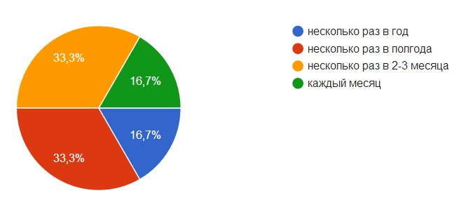

Рисунок1 –«С какой периодичностью проходят мероприятия по командообразованию?»

На вопрос «Как Вы считаете, командные мероприятия в Вашей организации разнообразны?» около 95 % опрошенных высказали мнение, что проводимые мероприятия достаточно разнообразны. Каждый второй респондент считает, что мероприятия всегда интересные и новые.
В вопросе «Насколько Вам ясен смысл проведения мероприятий по командообразованию?» все опрошенные высказались положительно. Не оказалось ни одного респондента, который бы полностью не понимал смысла проведения подобных мероприятий. Однако примерно у каждого пятого иногда возникают чувства, связанные с непониманием и недоумением.
Следующий вопрос был связан с характером принудительности в организации касательно участия работников в командообразующих мероприятиях. Ответы на него графически изображены на рисунке 2 50 % опрошенных выбрали вариант ответа «необязательно и только по желанию», что может говорить о достаточно лояльном отношении руководства к участию в мероприятиях и предоставляет право выбора. Другая же часть опрошенных (33,3 %) придерживается мнения, что данные мероприятия носят обязательный характер. Еще 16,7 процентов работников отменили, что обязательность участия зависит от конкретных мероприятий.
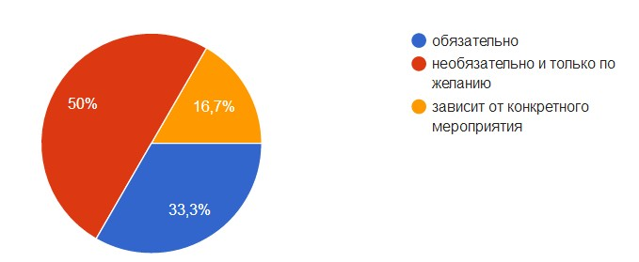
Рисунок 2 – «Обязательность участия в мероприятиях»

В вопросе о том, все ли работники задействуются в командных мероприятиях, 68,4 % респондентов выбрали вариант «зависит от ситуации». Каждый четвертый участник опроса убежден, что в мероприятиях принимают участие все работники. И только 8 % выбрали вариант «часть работников».
На вопрос «Что Вы в большей степени испытываете, когда Вам сообщают о скором проведении нового мероприятия?» абсолютное большинство (около 95 %) ответили, что испытывают интерес и предвкушение или легкое любопытство.
В вопросе, связанном с настроем работников перед участием в мероприятиях, практически все опрошенные заявили о своем оптимистичном настрое. Смешанные чувства по этому поводу испытывает примерно каждый пятый сотрудник, однако нет ни одного респондента, настроенного исключительно негативно.
После проведения командообразующих мероприятий большая часть наблюдает за собой подъем сил и мотивацию (44,7 %), также чувства причастности к своей работе и сплоченности внутри коллектива (39,5 %). Оставшиеся 15,8 % признались, что чувствуют облегчение и усталость после окончания мероприятий.
В вопросе с выбором утверждения, соответствующему ситуации в организации, каждый второй респондент выбрал вариант ответа «мероприятия по командообразованию повышают сплоченность коллектива и укрепляют межличностные отношения». Еще 40 % опрошенных отметили, что командообразование не вносит каких-либо видимых изменений. С утверждением «мероприятия по командообразованию порождают соперничество и становятся предметом обид и ссор» согласились только 5 % опрошенных работников.
В вопросе «Благодаря командообразующим мероприятиям в Вашей организации Вы…» мнения разделись: половина респондентов отметила существенные улучшения в межличностных коммуникациях, тогда как другая половина не увидела каких-либо перемен. Никто из опрошенных не выбрал вариант ответа «начали конкуренцию с кем-то, усилили напряженность в общении, вступили в конфликт». Наглядная демонстрация данных ответов на вопрос присутствует на рисунке 3.
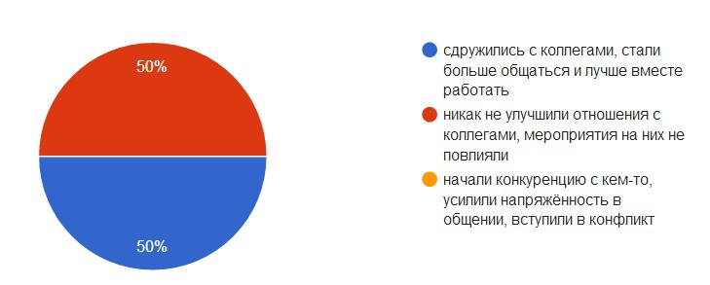

Рисунок 3 - «Благодаря командообразующим мероприятиям в Вашей организации Вы…»
Вопрос 14 был связан с тем, как себя ощущают работники после участия в командообразующих мероприятиях. 63,2 % опрошенных считают, что командообразование не повлияло на их эффективность как работников. 36,8 % отметили у себя повышение эффективности и креативности. Никто из респондентов не думает, что находится в состоянии стресса и усталости после принятия участия в мероприятиях. Ответы на данный вопрос представлены на рисунке 4.

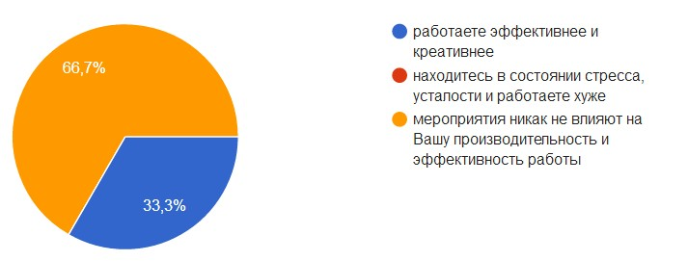
Рисунок 4 – «После участия в мероприятиях по командообразованию»

Последний вопрос нашего эмпирического исследования был посвящен проблеме инициативы в организации касательно командообразовательных мероприятий. Респондентам предлагалось ответить, кто инициирует данные мероприятия. Каждый второй опрошенный работник полагает, что инициатива исходит от руководства, примерно каждый пятый – что от непосредственного руководителя. И 33, 3 % выбрали вариант ответа, что возможна инициатива от лица сотрудников организации. Ответы на вопросы в графическом виде представлены ниже на рисунке 5.
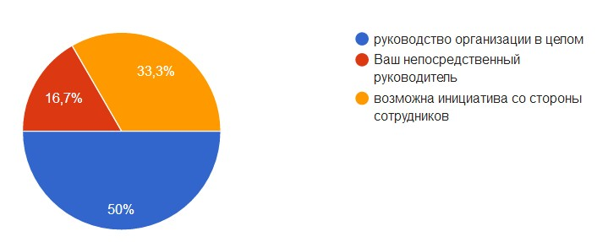
Рисунок 5 – «Кто является инициатором проведения мероприятий по командообразованию в Вашей организации?»

Данное эмпирическое исследование показало, что командообразование в «ООО Минополис+» развито и представлено на высоком уровне. Это выражается в доступности для сотрудников возможности проявлять инициативу, в скорее добровольном, чем обязательном характере участия в мероприятиях, в достаточном разнообразии мероприятий. У большинства из опрошенных младших инструкторов есть понимание того, зачем проводится командообразование, настрой до, во время и после проведения мероприятий положительный. Процентное соотношение ответов на вопросы указывает на то, что командообразование приветствуется работниками и воспринимается доброжелательно. Персонал в лице младших инструкторов испытывает интерес и любопытство к мероприятиям, не наблюдается таких негативных последствий как раздражительность, стресс, усталость и увеличение конфликтных ситуаций в организации.
По результатам исследования можно сделать вывод, что опрошенные работники удовлетворены проводимым в Минополисекомандообразованием. Анализ ответов респондентов дает понять, что наибольший эффект командообразующие мероприятия оказывают на сферу деловых и межличностных отношений работников. В то же время, на результативность, производительность и креативностькомандообразование в организации влияет только косвенно, так как основная часть прошедших опрос не заметила существенных изменений в эффективности своей работы.

ЗАКЛЮЧЕНИЕ

В начале работы нами была поставлена цель изучить: проблемукомандообразования и удовлетворенность работника теми командообразующими мероприятиями, в которых он принимает участие в организации. В первой главе мы достаточно подробно рассмотрели понятие и сущность командообразования. Можно сказать, что командообразование - это сложная структура, которая одновременно является многоуровневым процессом и технологией. Изучение командообразования осуществлялось нами с точек зрения организационного процесса и совокупности определённых методов. Обобщив всё изученное, можно дать раскрыть определения следующим образом:командообразование - это целенаправленная запланированная последовательность действий для формирования специального типа взаимодействия между людьми, который бы максимально раскрыл потенциал работников в процессе их совместной деятельности ради достижения целей организации.
Помимо изучения этапов, методов и подходов к формированию команды, было рассмотрено понятие удовлетворенности работников. Комплексное и многозначное понятие "удовлетворенность" мы сузили до одного из возможных аспектов удовлетворенности - удовлетворенность мероприятиями по командообразованию. Аспект удовлетворенности командообразующими мероприятиями включает в себя удовлетворенность межличностными отношениями, психологическим климатом организации, эффективностью и производительностью работы. Были выделены те показатели, на которые удовлетворенность мероприятиями по командообразованию оказывает непосредственное воздействие. На основе них был сделан вывод, что удовлетворенность командообразующими мероприятиями является одним из условий повышения производительности труда, инструментом создания благоприятного психологического климата и частью обширного понятия удовлетворенности трудом.
Во второй главе было проверено исследование степени удовлетворенности работников командообразующими мероприятиями на примере "ОООМинополис+". В процессе анализа удалось установить, что опрошенный персонал не имеет претензий к системе командообразования, положительно реагирует на проводимые руководством мероприятия, проявляет инициативу и отмечает динамику развития отношений внутри коллектива.
Теоретический и эмпирический анализ проблемы командообразования подтвердил, что формирование команд внутри организации актуально и востребовано. Современные организации активно прибегают к методам по командообразованию и внедряют новые технологии в процесс формирования команд.

СПИСОК ИСПОЛЬЗОВАННЫХИСТОЧНИКОВ

- Артамонова, А.А. Роль тренингов и деловых игр в процессе обучения и профессиональной адаптации персонала современной организации / А.А. Артамонова // Вектор науки Тольяттинского государственного университета. – Тольятти, 2013. – №2(24). – С. 229-232.
- Базаров, Т.Ю. Управленческие команды и их формирование / Т.Ю. Базаров. И.В. Рыбкин. Т.С. Пыркова. – М.: Аспект пресс, 2002. – 138 с.
- Базаров, Т.Ю. Управление персонала персоналом: учебник для вузов / Т.Ю. Базаров. – М.: Академия, 2010. – 224 с.
- Виханский, О.С. Менеджмент: Учебник / О.С. Виханский, А.И. Наумов. — М.: Экономистъ, 2003.— 670 с.
- Галкина, Т.П. Социология управления: от группы к команде: учебное пособие / Т.П. Галкина. – М.: Финансы и статистика, 2001. – 224 с.
- Головин, С.Ю. Словарь практического психолога / С.Ю. Головин. –– Минск.: Харвест, 1998. – 976 с.
- Гуськова, Е.А. Взаимосвязь социально – психологических характеристик трудового коллектива с удовлетворенностью персонала / Е.А. Гуськова. Н.Н.Ярушкин // Вестник Самарской гуманитарной академии. – 2014. – №2(16). – С. 100-112.
- Гуриева. О.В. Тарарухина // Современные исследования социальных проблем. – 2015. – №10(54). – С. 255-267.
- Гуриева, С.Д. Удовлетворенность межличностными отношениями в организации как предмет исследования в социальной психологии / С.Д.
- Жабин, А.П. Командообразование как способ деконфликтизации в трудовом коллективе / А.П. Жабин, Н.А. Филиппов // Науковедение – 2015. – №5(30). – С. 43-45.
- Жуков, Ю. М. Технологии командообразования: Учеб.пособие для студентов вузов / Ю. М. Жуков, А. В. Журавлев, Е. Н. Павлова. — М.: Аспект Пресс, 2008. — 320 с.
- Зинкевич-Евстигнеева, Т. Д., Фролов Д.Ф., Грабенко Т.М. Теория и практика командообразования. Современная технология создания команд / Под ред. Т. Д. 11 Зинкевич-Евстигнеевой. – СПб.: Речь, 2003. – 304 с.
- Зинкевич-Евстигнеева, Т. Д. Эффективная команда: шаги к созданию. Руководство для тех, кто хочет создать свою команду / Т.Д. Зинкевич-Евстигнеева. – СПб.: Речь, 2003. – 128 с.
- Ильин, Е.П. Мотивация и мотивы / Е.П. Ильин. – СПб., 2008 – 400 с.
- Карякин, А.М. Командная работа: основы теории и практики: Учеб.пособие / А. М. Карякин. – Иваново, 2003. – 136 с.
- Кибанов, А.Я. Управление персоналом: уч. пособие / А.Я. Кибанов. – М.: Экзамен, 2008. – 480с.
- Клаттербак Д. Командныйкоучинг на рабочем месте. Технология создания самообучающейся организации / Д. Клаттербак. – М.: Эксмо, 2014. – 288 с.
- Копец, Л. В. Классические эксперименты в социальной психологии /Л. В. Копец. – Киев, 2010. –343 с.
- Кричевский, Р. Л. Социальная психология малой группы: Учебное пособие для вузов / Р.Л. Кричевский. Е.М. Дубовская. — М.: Аспект Пресс, 2001.— 318 с.
- Куликова, Т.И. Тимбилдинг в образовательной организации: Учебное пособие. / Т.И.Куликова. – Тула, 2015. – 140 с.
- Курт Левин // Большая российская энциклопедия : [в 35 т.] / гл. ред. Ю. С. Осипов. — М.: Большая российская энциклопедия, 2004-2017. – 767 с.
- Мещеряков, Б.Г.Большой психологический словарь / Б.Мещеряков, В. Зинченко. – СПб.: Олма-пресс, 2004. – 672 с.
- Пак, В.Д. Виды тренингов командообразования / В.Д. Пак // Международный научно-исследовательский журнал. – 2017. – №3-1(57). – С. 125-127.
- Рахманалиева, А.А. Тимбилдинг и его задачи / А.А. Рахманалиева, О.Г. Романович // Известия Иссык –кульского форума бухгалтеров и аудиторов стран Центральной Азии. – 2017 – № 1-2(16). – С. 72-77.
- Рахманалиева, А.А. Виды тимбилдинга и условия его проведения / А.А. Рахманалиева, О.Г. Романович // Известия Иссык –кульского форума бухгалтеров и аудиторов стран Центральной Азии. – 2017 – № 5(12). – С. 122-138.
- Сартан, Г.Н. Тренинг командообразования / Г.Н. Сартан.– СПб.: Речь, 2005. – 187 с.
- Словарь бизнес-терминов // Академик.ру, 2001: [Электронный ресурс]. – Режим доступа: https://dic.academic.ru/dic.nsf/business. (Дата обращения: 05.05.2018).
- Федорова, Н.В. Управление персоналом: учебник / Н.В. Нефедова, О.Ю. Минченкова. – М.: КНОРУС, 2014. – 432 с.
- Фролов, С.С. Социология организаций: Учебник / C.С. Фролов. – М.: Гардарики, 2001. – 384 с.
- Халина, А.А. Командообразование как процесс и технология в организационном управлении / А. А. Халина. // Концепт. – 2015. – №9. – С.152-160.
- Халина, А.А. Командообразование как явление в управлении современной организацией / А.А. Халина // Вестник МГТУ Станкин. – 2013. – №1. – С. 150-154.
- Хохлова, Т.П. Team-Building как основа современныхперсонал-технологий / Т.П. Хохлова // Управление персоналом. – 2015. – № 1-2 (109). – С. 72-85.
- Welcometominopolis [Электронный ресурс]. – Режим доступа: http://www.minopolis.biz. (Дата обращения: 29.04.2018).

ПРИЛОЖЕНИЕ А

Анкета на выявление степени удовлетворенности младших инструкторов «ООО Минополис+» командообразующимимеропритиями

Уважаемый респондент!
Просим Вас заполнить данную анкету в рамках нашего исследования удовлетворенности работников командообразующими мероприятиями. Указывать Ваше имя не нужно: обработка результатов будет проводиться анонимно. Однако Ваше мнение очень важно для нас!

1. Ваш возраст:
а) 18-20
б) 21-25
в) 26-30
г) старше 30
2. Ваш пол: мужской; женский
3. Опишите, что из себя представляет структура вашей организации (количество работников в штате, количество подразделений, система управления персоналом)_____________________________________________ __________________________________________________________________
4. Какие мероприятия по командообразованию проводятся у Вас в организации? Перечислите основные. ___________________________
5. С какой периодичностью проходят эти мероприятия?
а) несколько раз в год
б) несколько раз в полгода
в) несколько раз в 2-3 месяца
г) каждый месяц

6. Как Вы считаете, мероприятия в Вашей организации разнообразны?
а) да, всегда что-то новое и интересное
б) разнообразие есть, но не очень большое
в) нет, всё однообразно и скучно
7. Насколько Вам ясен смысл проведения мероприятий по командообразованию?
а) мне всё понятно
б) в целом понимаю, но иногда что-то вызывает у меня недоумение
в) я совсем не понимаю, зачем это нужно
8. Участие в мероприятиях:
а) обязательно
б) необязательно и только по желанию
в) зависит от конкретного мероприятия
9. В мероприятиях задействуются:
а) все работники
б) только часть работников
в) зависит от ситуации
10. Что Вы большей степени испытываете, когда Вам сообщают о скором проведении нового мероприятия?
а) интерес и предвкушение
б) лёгкое любопытство
в) сомнения и тревогу
г) раздражение
11. С каким настроем Вы участвуете в мероприятиях?
а) оптимистичным
б) негативным
в) смешанным
12. После таких мероприятий Вы чувствуете:
а) подъем сил и мотивацию работать
б) причастность к своей работе и сплоченность внутри коллектива
в) облегчение, что всё закончилось, усталость
г) обострение отношений с коллегами
13. Какое утверждение, по Вашему мнению, соответствует действительности в Вашей организации?
а) мероприятия по командообразованию повышают сплоченность коллектива и укрепляют межличностные отношения
б) мероприятия по командообразованию порождают соперничество и становятся предметом обид и ссор
в) в целом после мероприятий по командообразованию не происходит никаких изменений
14. Благодаря командообразующим мероприятиям в организации Вы:
а) сдружились с коллегами, стали больше общаться и лучше вместе работать
б) никак не улучшили отношения с коллегами, мероприятия на них не повлияли
в) начали конкуренцию с кем-то, усилили напряжённость в общении, вступили в конфликт
15. После мероприятий в организации Вы:
а) работаете эффективнее и креативнее
б) находитесь в состоянии стресса, усталости и работаете хуже
в) мероприятия никак не влияют на Вашу производительность и эффективность работы
16. Кто является инициатором проведения мероприятий по командообразованию в Вашей организации:
а) руководство организации в целом
б) Ваш непосредственный руководитель
в) возможна инициатива со стороны сотрудников

Спасибо за Ваше участие в исследовании!

